Номер в геральдическом реестре  Ульяновской области | Дата внесения  в геральдический реестр  Ульяновской области | Название официального символа | Регистрационный номер  в Государственном геральдическом  регистре Российской Федерации  и дата внесения | Цветное графическое  изображение (рисунок)  официального символа  (в действующей редакции) | Геральдическое описание  официального символа (текст)  с указанием автора/авторов  (в действующей редакции) | Решение об утверждении  (об изменении)  официального символа | Место хранения  официального символа
1 | 2 | 3 | 4 | 5 | 6 | 7 | 8
155 | 18.08.2016 | Герб Глотовское городское поселение | № 8530 от 24.06.2013 | 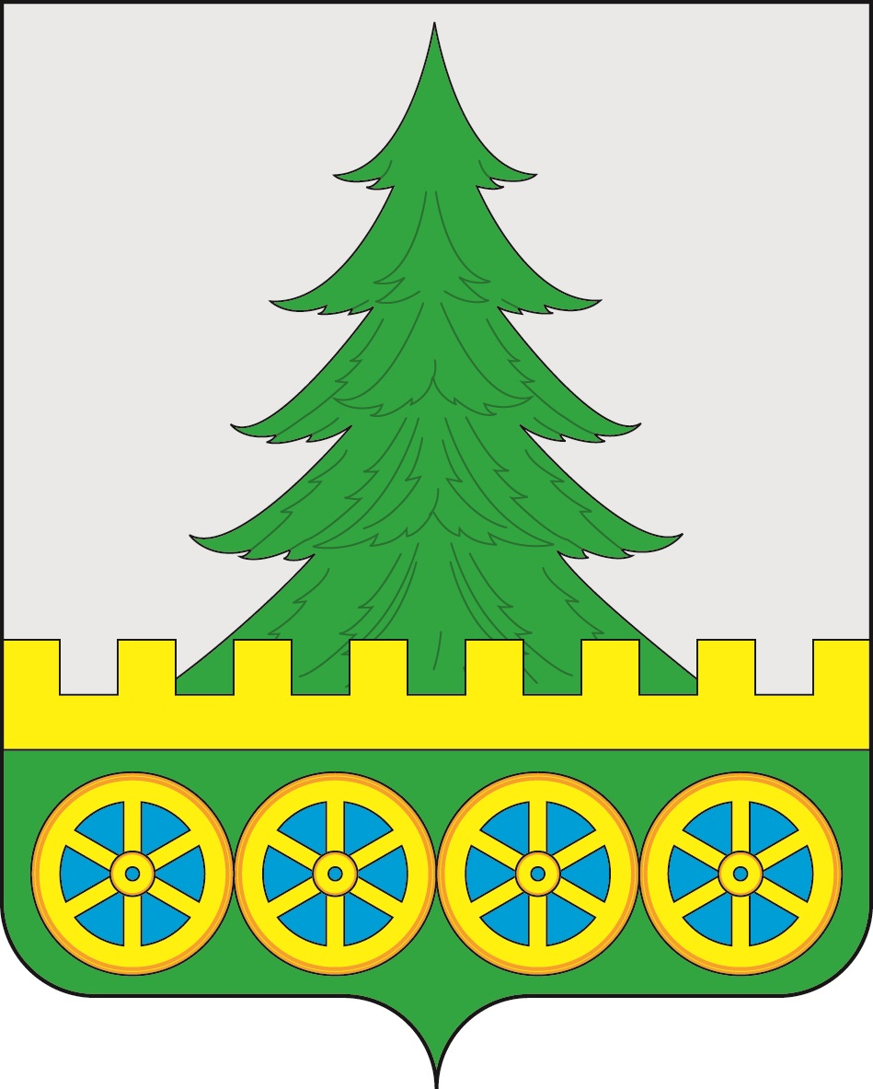 | В серебряном поле, с зелёной оконечностью, завершённой золотой каймой стенозубчатой сверху и обременённой четырьмя положенными в пояс золотыми колёсами о шести спицах каждое, заполненными лазурью – возникающая из-за оконечности зелёная ель.  Александр Сергеев (р.п. Глотовка), Константин Мочёнов, исполнительный директор правления общероссийской общественной организации «Союз геральдистов России» (г. Химки), Ольга Салова, художник общества с ограниченной ответственностью «Регион-Сервис» (г. Москва), Вячеслав Мишин (  г. Химки). | Решение  Совета депутатов муниципального образования  Глотовское городское поселение от 21.06.2013 № 38  (с изменениями, внесёнными решением Совета депутатов муниципального образования  Глотовское городское поселение от 05.02.2015 № 4) | Администрация муниципального образования  Глотовское городское поселение

